Tích phân trên miền chữ nhật
$$R=\left[a,b\right]×\left[c,d\right]$$
Khi đó
$$\iint_{R}{f\left(x,y\right)dA}=\int_{a}^{b}{\int_{c}^{d}{f\left(x,y\right)dy}dx}=\int_{c}^{d}{\int_{a}^{b}{ f\left(x,y\right)dxdy}}$$
Tích phân trên miền tổng quát:
$$D=\left\{\begin{aligned}a≤x≤b \\ g\left(x\right)≤y≤h(x)\end{aligned}\right. (đơn giản theo x)$$
$$\iint_{R}{f\left(x,y\right)dA}=\int_{a}^{b}{\int_{g\left(x\right)}^{h\left(x\right)}{f(x,y)}dydx}$$

$$D=\left\{\begin{aligned}c≤y≤d \\ g\left(y\right)≤x≤h(y)\end{aligned}\right. (đơn giản theo y)$$
$$\iint_{R}{f\left(x,y\right)dA}=\int_{c}^{d}{\int_{g\left(y\right)}^{h\left(y\right)}{f(x,y)}dxdy}$$

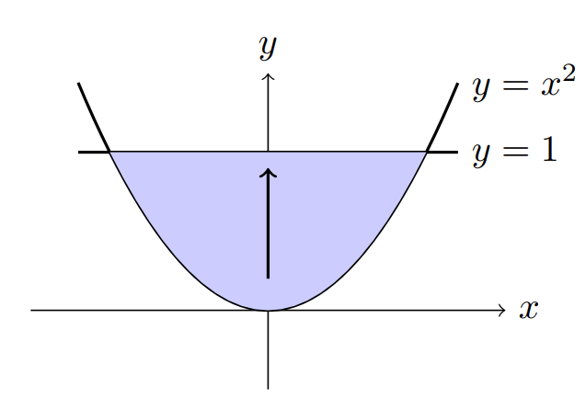
$$D=\left\{\begin{aligned}0≤y≤1 \\ -\sqrt{y}≤x≤\sqrt{y}\end{aligned}\right.$$
Khi đó
$$\iint_{D}{2xdA}=\int_{0}^{1}{\int_{-\sqrt{y}}^{\sqrt{y}}{2x}dxdy}=\int_{0}^{1}{x^{2} ∣_{-\sqrt{y}}^{\sqrt{y}}dy}=\int_{0}^{1}{0dy}=0$$
Cách 2:
$$D=\left\{\begin{aligned}-1≤x≤1 \\ x^{2}≤y≤1\end{aligned}\right.$$
Khi đó,
$$\iint_{R}{f\left(x,y\right)dA}=\int_{-1}^{1}{\int_{x^{2}}^{1}{2x}dydx}=\int_{-1}^{1}{2xy }∣_{x^{2}}^{1}dx=\int_{-1}^{1}{2x(1-x^{2}) }dx=0$$

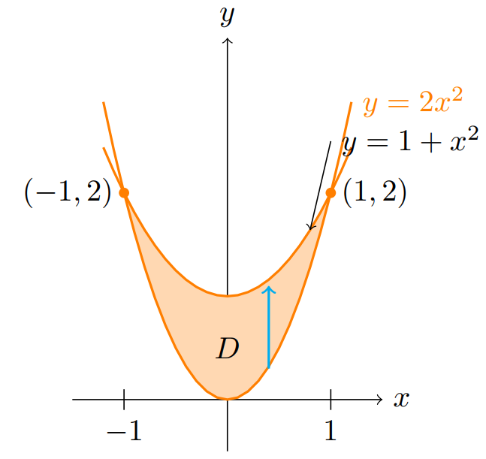
Tính $\iint_{D}{\left(x+2y\right)dA}$ với $D$ giới hạn bởi $y=x^{2}+1$ và $y={2x}^{2}$

$$D=\left\{\begin{aligned}-1≤x≤1 \\ 2x^{2}≤y≤x^{2}+1\end{aligned}\right.$$
Khi đó,
$$\iint_{D}{\left(x+2y\right)dA}=\int_{-1}^{1}{ \int_{2x^{2}}^{x^{2}+1}{\left(x+2y\right)dydx }}$$
$$=\int_{-1}^{1}{ {\left(xy+y^{2}\right)}_{2x^{2}}^{x^{2}+1}}dx$$
$$=\int_{-1}^{1}{ {\left(xy+y^{2}\right)}_{2x^{2}}^{x^{2}+1}}dx$$

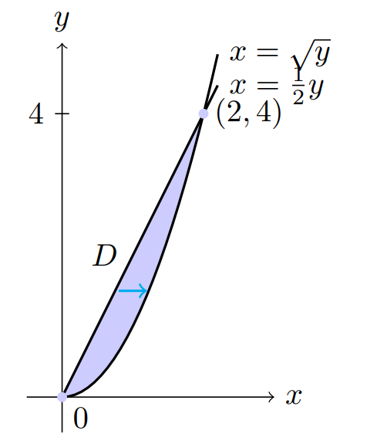
Tính $\iint_{D}{\left(x^{2}+y^{2}\right)dA}$ với $D$ là miền giới hạn bởi $x=0.5y$ và $x=\sqrt{y}$

$$D=\left\{\begin{aligned}0≤x≤2 \\ x^{2}≤y≤2x\end{aligned}\right.$$
Khi đó,
$$\iint_{D}{\left(x^{2}+y^{2}\right)dA}=\int_{0}^{2}{ \int_{2x^{2}}^{2x}{\left(x^{2}+y^{2}\right)dydx }}$$

Tính
$$\int_{0}^{1}{\int_{y}^{1}{e^{x^{2}}dxdy}}$$
Ghi lại miền D theo đề:
$$D=\left\{\begin{aligned}0≤y≤1 \\ y≤x≤1\end{aligned}\right.$$
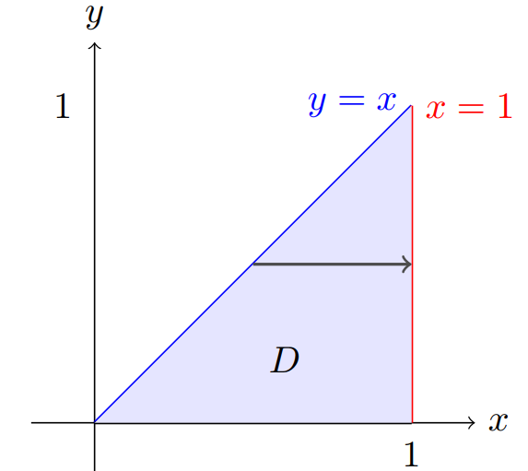

Viết lại $D$
$$D=\left\{\begin{aligned}0≤x≤1 \\ 0≤y≤x\end{aligned}\right.$$
Khi đó
$$\int_{0}^{1}{\int_{y}^{1}{e^{x^{2}}dxdy}}=\int_{0}^{1}{\int_{0}^{x}{e^{x^{2}}dydx}}$$
$$=\int_{0}^{1}{{\left(e^{x^{2}}y\right)}_{0}^{x}dx}=\int_{0}^{1}{{xe}^{x^{2}}dx}=?$$

BT:
$$\int_{0}^{1}{\int_{x}^{\sqrt{2-x}}{f\left(x,y\right)}}dydx$$
Viết lại $D$ theo đề bài
$$D=\left\{\begin{aligned}0≤x≤1 \\ x≤y≤\sqrt{2-x}\end{aligned}\right.$$
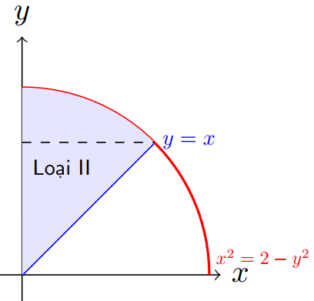
Định nghĩa lại $D$
$$D=\left\{\begin{aligned}0≤y≤1 \\ 0≤x≤y\end{aligned}\right.∪\left\{\begin{aligned}1≤y≤\sqrt{2} \\ 0≤x≤2-y^{2}\end{aligned}\right.$$
Khi đó
$$\int_{0}^{1}{\int_{0}^{y}{f\left(x,y\right)}}dxdy+\int_{1}^{\sqrt{2}}{\int_{0}^{2-y^{2}}{f\left(x,y\right)}}dxdy$$

$$\int_{-2}^{3}{\int_{y^{2}-4}^{y+2}{f(x,y)}}dxdy$$
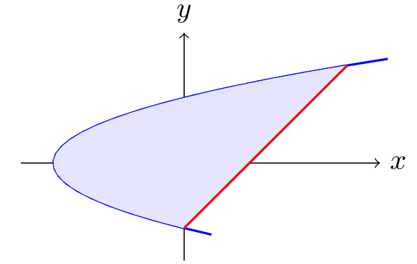
Viết lại $D$ theo đề bài
$$D=\left\{\begin{aligned}-2≤y≤3 \\ y^{2}-4≤x≤y+2\end{aligned}\right.$$

Định nghĩa lại $D$
$$D=\left\{\begin{aligned}-4≤x≤0 \\ -\sqrt{4+x}≤y≤\sqrt{4+x}\end{aligned}\right.∪\left\{\begin{aligned}0≤x≤5 \\ x-2≤y≤\sqrt{4+x}\end{aligned}\right.$$
Khi đó
$$\int_{-4}^{0}{\int_{-\sqrt{4+x}}^{\sqrt{4+x}}{f(x,y)}}dydx+\int_{0}^{5}{\int_{x-2}^{\sqrt{4+x}}{f(x,y)}}dydx$$

$$\int_{0}^{1}{\int_{\sqrt{y}}^{\sqrt{2y}}{f(x,y)}}dxdy$$
Viết lại $D$ theo đề bài
$$D=\left\{\begin{aligned}0≤y≤1 \\ \sqrt{y}≤x≤\sqrt{2y}\end{aligned}\right.$$
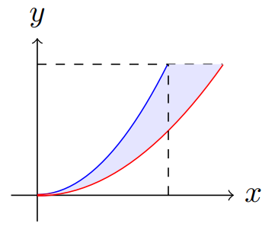

Định nghĩa lại $D$
$$D=\left\{\begin{aligned}0≤x≤1 \\ \frac{x^{2}}{2}≤y≤x^{2}\end{aligned}\right.∪\left\{\begin{aligned}1≤x≤\sqrt{2} \\ \frac{x^{2}}{2}≤y≤1\end{aligned}\right.$$

Khi đó
$$\int_{0}^{1}{\int_{\frac{x^{2}}{2}}^{x^{2}}{f(x,y)}}dydx+\int_{0}^{\sqrt{2}}{\int_{\frac{x^{2}}{2}}^{1}{f(x,y)}}dydx$$
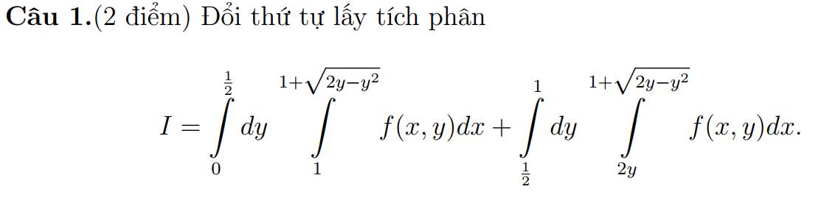
Viết lại miền D theo đề bài:
$$D=\left\{\begin{aligned}0≤y≤0.5 \\ 1≤x≤1+\sqrt{2y-y^{2}}\end{aligned}\right.∪\left\{\begin{aligned}0.5≤y≤1 \\ 2y≤x≤1+\sqrt{2y-y^{2}}\end{aligned}\right.$$

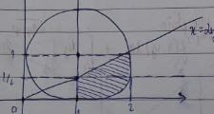

Viết lại D
$$D=\left\{\begin{aligned}1≤x≤2 \\ 1-\sqrt{1-{\left(x-1\right)}^{2}}≤y≤\frac{x}{2}\end{aligned}\right.$$
Khi đó
$$\int_{1}^{2}{\int_{1-\sqrt{1-{\left(x-1\right)}^{2}}}^{\frac{x}{2}}{f(x,y)}}dydx$$
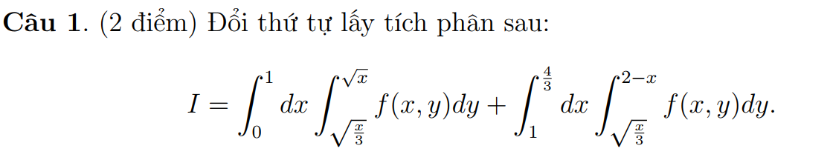
Viết lại miền D theo đề bài:
$$D=\left\{\begin{aligned}0≤x≤1 \\ \sqrt{\frac{x}{3}}≤y≤\sqrt{x}\end{aligned}\right.∪\left\{\begin{aligned}1≤x≤\frac{4}{3} \\ \sqrt{\frac{x}{3}}≤y≤2-x\end{aligned}\right.$$
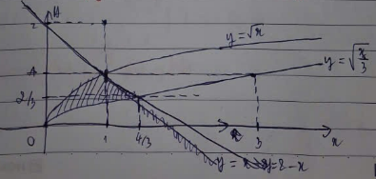
Viết lại D
$$D=\left\{\begin{aligned}0≤x≤\frac{2}{3} \\ y^{2}≤x≤3y^{2}\end{aligned}\right.∪ \left\{\begin{aligned}\frac{2}{3}≤x≤1 \\ y^{2}≤x≤2-y\end{aligned}\right.$$

